哈尔滨工业大学（深圳）

数据库实验指导书

实验四 查询处理算法的模拟实现

目录
1. 实验目的 3
2. 实验环境 3
3. 实验内容 3
3.1 实验任务 3
3.2 ExtMem程序库介绍 4
3.3 数据准备 5
4. 补充内容 5
4.1 示例：交（INTERSECTION）操作的实现 5
5. 参考资料 6

1. 实验目的
掌握关系选择、投影、连接、集合的交并差等操作的实现算法，理解算法的I/O复杂性。

2. 实验环境
Windows 7操作系统、CodeBlocks。

3. 实验内容

3.1 实验任务
关系R具有两个属性A和B，其中A和B的属性值均为int型（4个字节），A的值域为[1, 40]，B的值域为[1, 1000]。
关系S具有两个属性C和D，其中C和D的属性值均为int型（4个字节）。C的值域为[20, 60]，D的值域为[1, 1000]。
1）实现关系选择算法：基于ExtMem程序库，使用C实现关系选择算法，选出R.A=40或S.C=60的元组，并将结果存放在磁盘上。要求实现至少三种选择算法，包括线性搜索算法，二元搜索算法，和任意一种索引算法（使用B+/B-树有加分）。
2）实现关系投影算法：基于ExtMem程序库，使用C语言实现关系投影算法，对关系R上的A属性（非主码）进行投影，并将结果存放在磁盘上。
3）实现连接操作算法：基于ExtMem程序库，使用C语言实现连接操作算法，对关系R和S计算R.A连接S.C，并将结果存放在磁盘上。要求实现三种连接操作算法：Nest-Loop- Join算法，Sort-Merge-Join算法，Hash-Join算法。
4）实现集合操作算法：包括并、交、差。

注意：
（1）每人需要完成上述全部算法，根据完成情况给分。
（2）使用大关系实现算法的加分。
（3）本次实验需要提交实验报告和工程文件。

3.2 ExtMem程序库介绍
ExtMem程序库是一个专门为本课程编写的模拟外存磁盘块存储和存取的程序库，由C语言开发。ExtMem程序库的功能包括内存缓冲区管理、磁盘块读/写，它提供了1个数据结构和7个API函数。
ExtMem程序库定义了Buffer数据类型，包含如下6个域：
- numIO：外存I/O次数；
- bufSize：缓冲区大小（单位：字节）；
- blkSize：块的大小（单位：字节）；
- numAllBlk：缓冲区内可存放的最多块数；
- numFreeBlk：缓冲区内可用的块数；
- data：缓冲区内存区域。
缓冲区中每个块内数据大小为blkSize个字节，其最后4个字节用来存放其后继磁盘块的地址（在ExtMem库中，我们4个字节来记录磁盘块地址，地址在程序中为unsigned int类型。若无后继磁盘块，则置为0），其余(blkSize – 4)个字节用于存放块内的记录。数据位之前有1个字节的是否占用标志位。
ExtMem库提供了如下API函数：
- Buffer *initBuffer(size_t bufSize, size_t blkSize, Buffer *buf);
初始化缓冲区，其输入参数bufSize为缓冲区大小（单位：字节），blkSize为块的大小（单位：字节），buf为指向待初始化的缓冲区的指针。若缓冲区初始化成功，则该函数返回指向该缓冲区的地址；否则，返回NULL。
- void freeBuffer(Buffer *buf);
释放缓冲区buf占用的内存空间。
- unsigned char *getNewBlockInBuffer(Buffer *buf);
在缓冲区buf中申请一个新的块。若申请成功，则返回该块的起始地址；否则，返回NULL。
- void freeBlockInBuffer(unsigned char *blk, Buffer *buf);
解除块blk对缓冲区内存的占用，即将blk占据的内存区域标记为可用。
- int dropBlockOnDisk(unsigned int addr);
从磁盘上删除地址为addr的磁盘块内的数据。若删除成功，则返回0；否则，返回-1。
- unsigned char *readBlockFromDisk(unsigned int addr, Buffer *buf);
将磁盘上地址为addr的磁盘块读入缓冲区buf。若读取成功，则返回缓冲区内该块的地址；否则，返回NULL。同时，缓冲区buf的I/O次数加1。
- int writeBlockToDisk(unsigned char *blkPtr, unsigned int addr, Buffer *buf);
将缓冲区buf内的块blk写入磁盘上地址为addr的磁盘块。若写入成功，则返回0；否则，返回-1。同时，缓冲区buf的I/O次数加1。
文件test.c中给出了ExtMem库使用方法的一个具体示例。

声明：ExtMem库是为本课程专门开发的模拟外存磁盘块存储和存取的程序库，不保证其能够真正实现对磁盘块的存取操作，同时也不保证其排除一切软件错误。本课程及ExtMem开发者不会对使用该程序库所导致的一切错误负责。

3.3 数据准备
使用ExtMem程序库建立两个关系R和S的物理存储。关系的物理存储形式为磁盘块序列B₁, B₂, …, B_{n}，其中B_{i}的最后4个字节存放B_{i+1}的地址。
即R和S的每个元组的大小均为8个字节。
块的大小为（64+1）个字节，其中1字节标识位，标识该块是否可用；64字节数据位，可存储7个元组和1个后继磁盘块地址。缓冲区大小设置为520个字节，缓冲区内可最多存放8个块。这里注意调用初始化函数时只需要填入数据字节数，也就是64 ：initBuffer(520, 64, &buf)。
编写程序，随机生成关系R和S，使得R中包含16 * 7 = 112个元组，S中包含32 * 7 = 224个元组。注意：因为随机生成的R和S可能并没有交集，同学们需对随机生成的数据进行加工，让其能满足测试需要。

4. 补充内容

4.1 示例：交（INTERSECTION）操作的实现
1、假设R有A、B两个属性，S有C、D两个属性，R和S满足并相容性。那么R∩S的结果如下图：
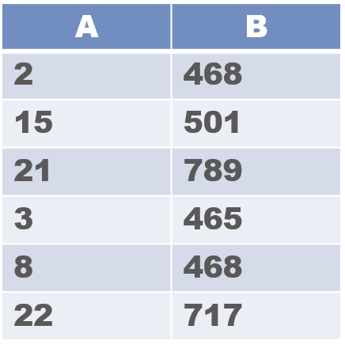
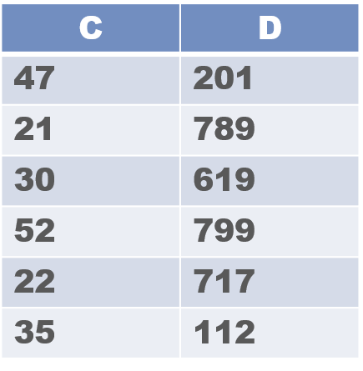

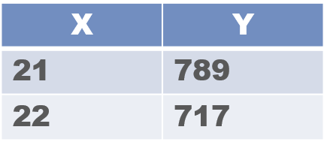

2、假设数据存储在磁盘上，其中R有16块、S有32块数据。缓冲区只有8块，无法一次装载全部R或者全部S，我们规划缓冲区：6块装载R、1块装载S、1块装载R∩S的结果。
3、算法描述
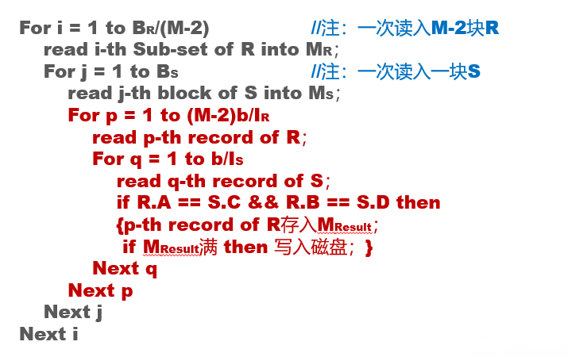

5. 参考资料
Abraham Silberschatz, Henry F.Korth. 《数据库系统概念（第六版）》
《MySQL中文参考手册》（MySQLBook.chm）

